MUNKAASZTAL

Az alábbi hibákat (vagy hibának tűnő jelenségeket) találtam eddig:

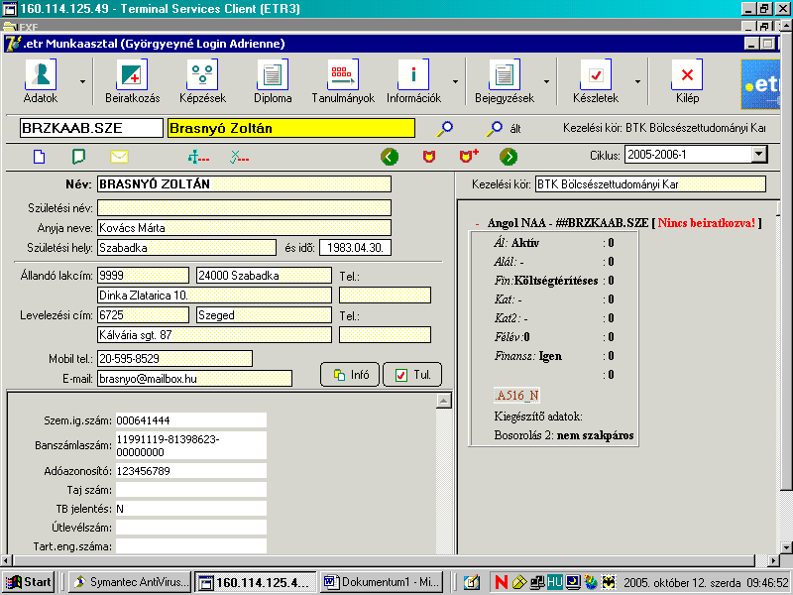
A jobb oldali mező grafikája elszállt? Csak szöveges információ van fa rendszerben a képzésekről. Hiányzanak róla: csoport, félévek száma, fin. félévek száma (képzésre és összesen), átlagok. Ráadásul mindenkinek azt írja, hogy nincs beiratkozva.
Hiányolom még a Megjegyzés cetlit/mezőt az oldalról, amiről korábban beszéltünk (ide lehetne minden olyan „életfontosságú” dolgot feljegyezni, amit akkor éppen fontos lenne tudni első látásra – ennek nem kellene öröklődni félévről félévre, tényleg csak cetli jelleggel kellene.

Nagyon lassú a tesz és néha összeakad a grafika:
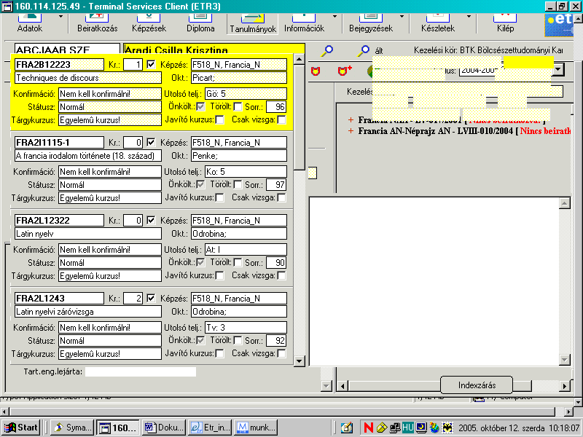

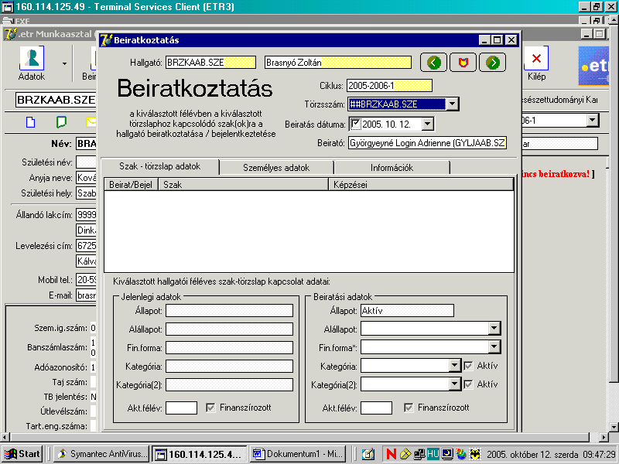
A beiratkoztatás nem működik (legalábbis a kipróbált hallgatók egyikére sem): nem jelenik meg olyan képzés, amire be lehetne iratkoztatni.
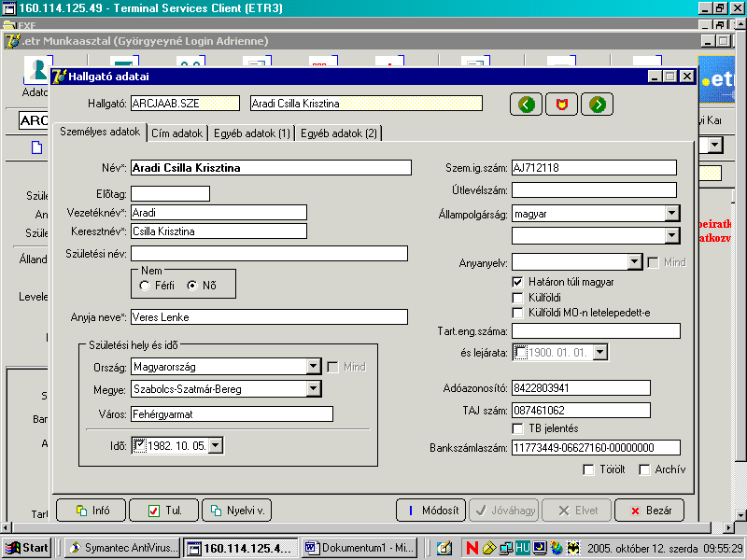
Az összetartozó dolgoknak együtt kellene mozogni: ne lehessen valaki határon túli magyar, ha nem külföldi...
Állapot–alállapotnál is!
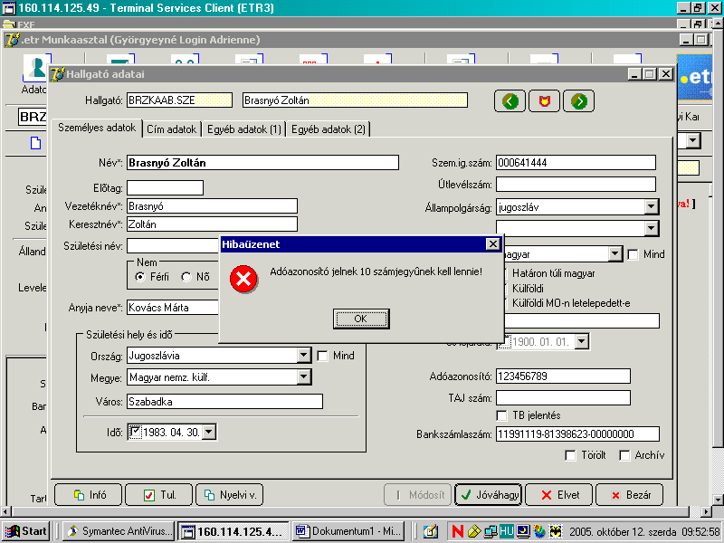
A hallgató adatait nem tudom elmenteni, mert rossznak találja az adóazonosítójelet (nem változtattam rajta semmit, csak megnyitottam módosításra és mentéssel akartam kilépni). Megkíséreltem kiegészíteni (a 10. számjegyet végigpróbáltam 0-9-ig), mindegyik próbálkozásra ezt kaptam:
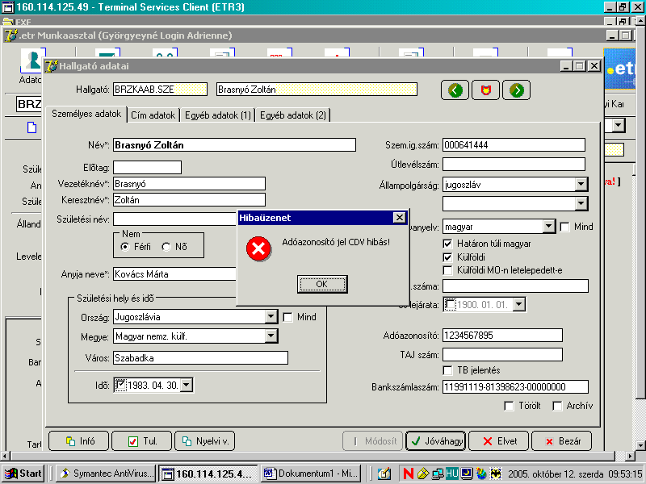

A zárási infó megnyomására ezt kaptam:
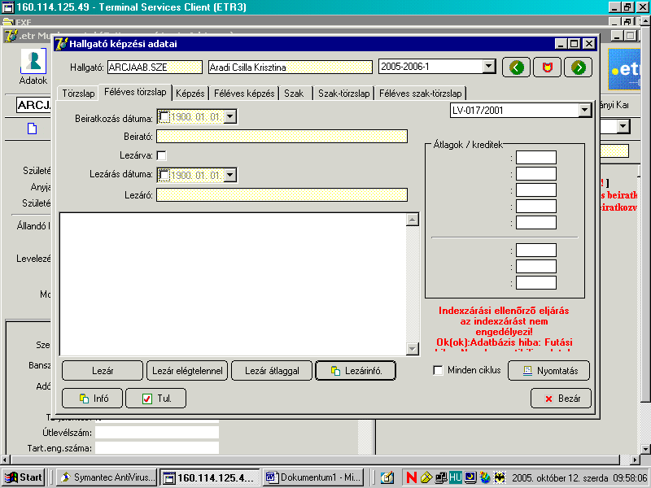
Hasonló hibaüzenet jön, ha le akarok zárni egy hallgatót:
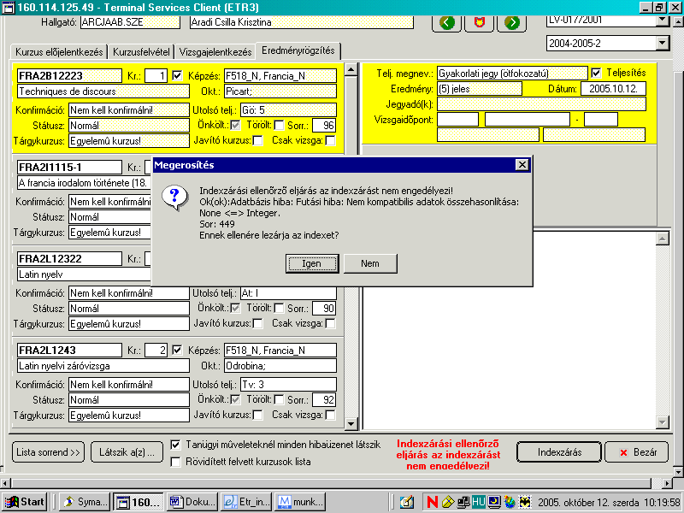
Ennél valami konkrétabb hibaüzenet kellene. Oké megnyomása után:
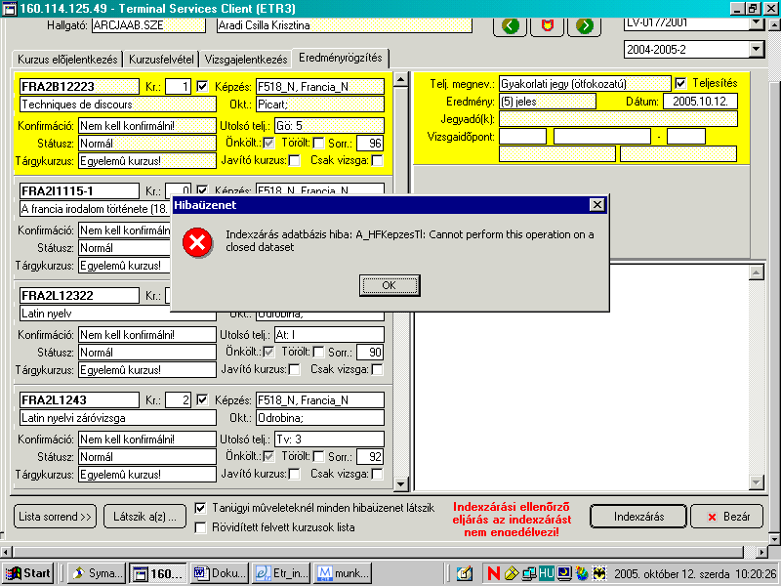

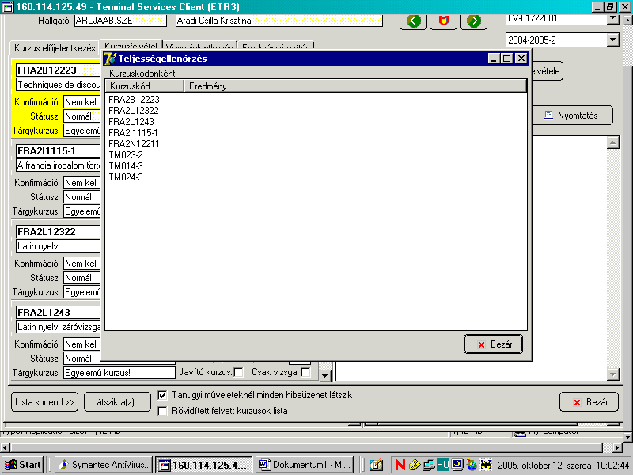
Üres az „eredmény”.

Lezárt index esetén az Index felnyitás gomb menüje a következő:
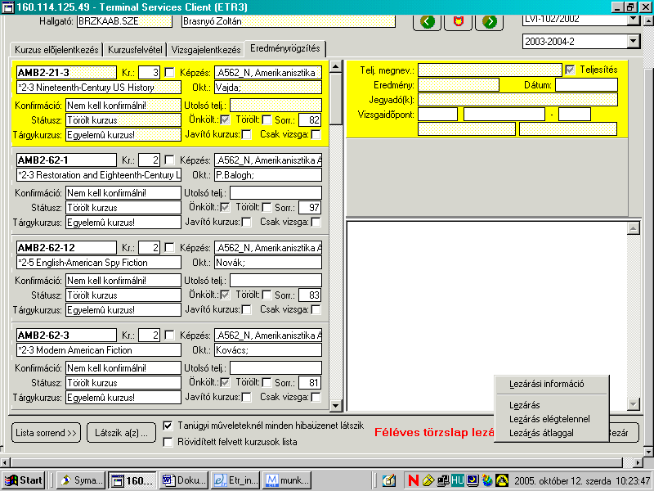

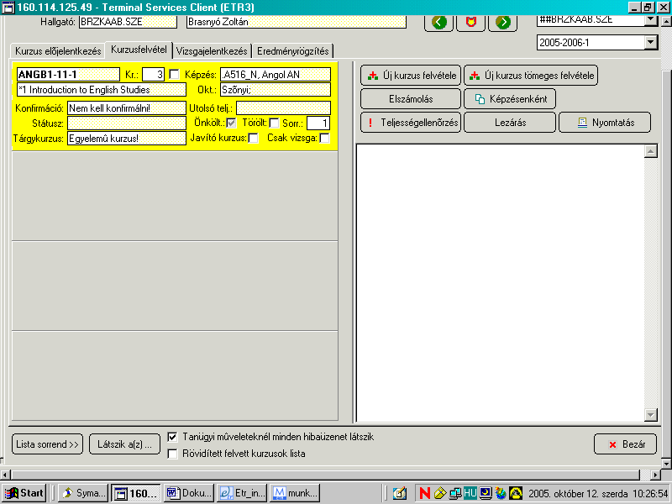
Üres a státusz és körülményes kitölteni/módosítani (helyi menü). Egy legördülő ott helyben kényelmesebb lenne.

A tantervi teljesítéseknél „nem jött át” két kreditje a hallgatónak (elöl a teszt, alatta az éles):
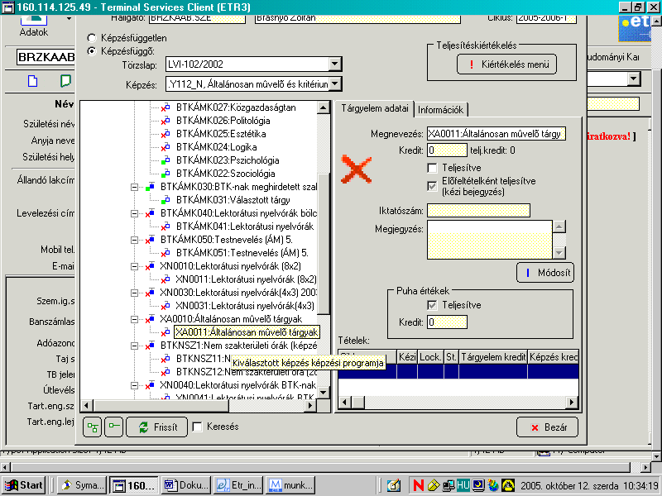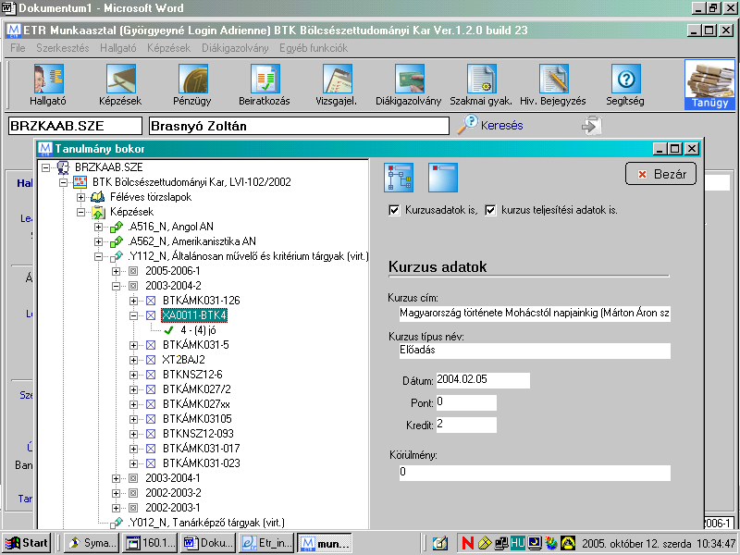
Sőt, ez sem jött át (elöl a teszt, alul az éles):
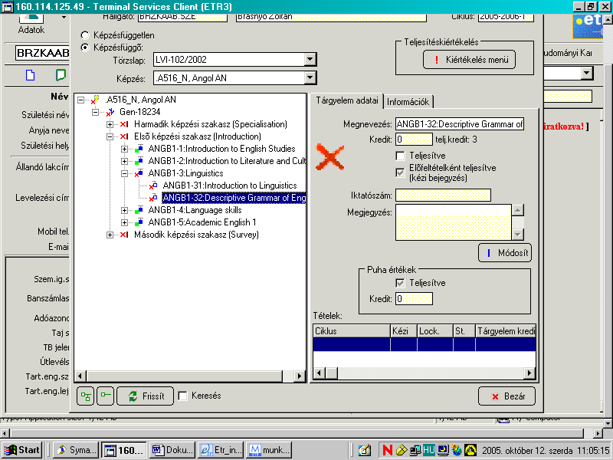
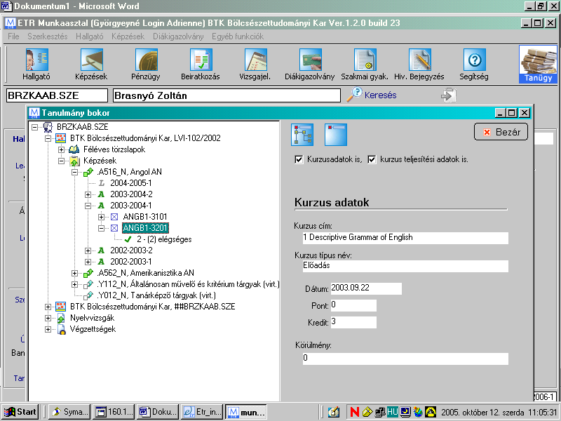

A költségtérítés csökkentés jelölése mellett meg kellene tudni adni vagy összegre vagy százalékra a csökkentés mértékét (nincs kép).

A kiértékelés menüje nem mindig jelenik meg (ezt most hirtelen nem tudom előcsiholni). Ha azért nem jelenik meg, mert esetleg nincs zárolva a képzéshez tartozó tanterv (ez a gyanúm), akkor legyen erre vonatkozó üzenet kiírva.

Valahol találtam (kurzuskeresőben) egy M.beilleszt gombot, ami nem működött, illetve kiderült, hogy a listán ki kellett jelölni sorokat ahhoz, hogy működjön, azaz praktikusan a M.beilleszt=kijelölteket beilleszt, ami átverés. Ezt pontosítani kellene vagy kettévenni: M.beilleszt(tényleg) és M.beilleszt(kijelölteket).

Tantervi teljesítések elismerésével próbálkoztunk és ez a kereső nemigen ad ki semmit, max. benyomja a beállított képzést és félévet a tételes bejegyzés Kurzusfelvétel sorába. Itt mit keresünk? Ki lehet venni a ciklust is, erre adott már nekem igen fals eredményt is, amit nem tudtam értelmezni (és most nem tudom kicsiholni belőle mégegyszer, sorry). Ha jól értem, itt az adott hallgató korábbi kurzusfelvételeire lehetne keresni vagy nem?
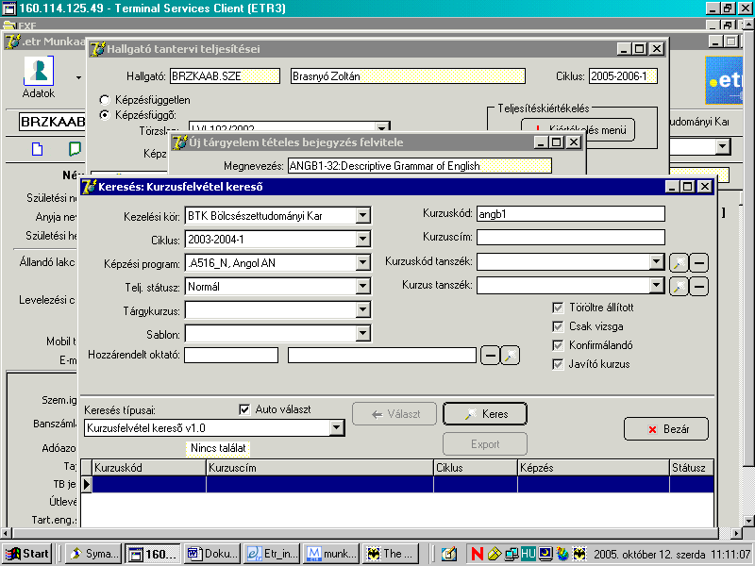

??? Konkrétabban?
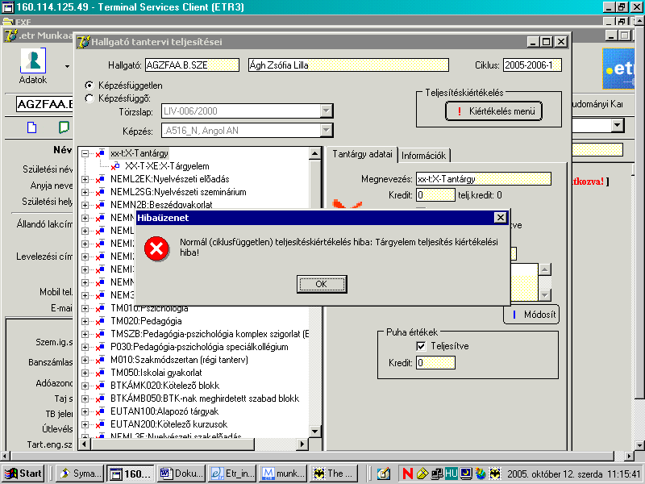

Eddig jutottam, a többit később tudom küldeni, ha jó.

Adrienne
Kreditjóváírásnál nem tudjuk bejegyezni a teljesített (elfogadott) kreditet úgy, hogy bele is számolja (a „teljesítve” pipa bebillenthető egyáltalán kézzel?):
